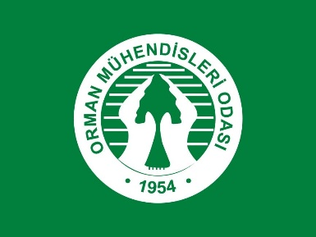

Avrupa Ormancılar Birliği (Union of European Foresters-UEF)
Genel Kurulu
29 Eylül-3 Ekim 2021
Chartres
Fransa
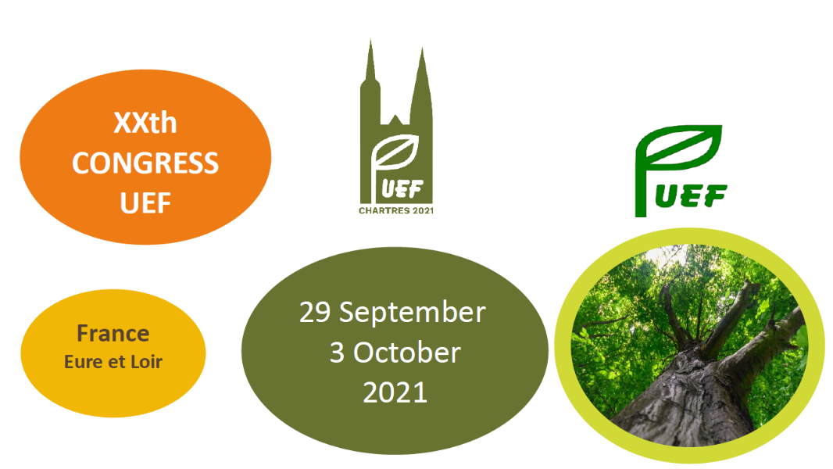

İçindekiler
Konunun Geçmişi 3
Günlük Programlar 3
Fransa’ya Gidiş-29 Eylül 2021 Çarşamba 3
Birinci Gün- Seminer-30 Eylül 2021 Perşembe 6
İkinci Gün- UEF Kongresi- 1 Ekim 2021 Cuma 12
Üçüncü Gün- Arazi Gezisi-2 Ekim 2021 Cumartesi 14
Fransa’dan Dönüş-3 Ekim 2021 Pazar 17
İlave Notlar 18

Konunun Geçmişi

Türkiye’den Orman Mühendisleri Odasının (OMO) üyesi olduğu Avrupa Ormancılar Birliğinin (Union of European Foresters-UEF- http://www.european-foresters.eu/ 22. Genel Kurulu http://www.european-foresters.eu/event/344 29 Eylül-2 Ekim 2021 tarihlerinde Fransa’ nın Chartres şehrinde yapılacaktır.

Genel Kurula OMO Genel Başkanı Hasan Türkyılmaz, Yönetim Kurulu Üyesi Mehmet Üstünyer ve Dış İlişkiler Danışmanı İsmail Belen katılım sağlayacaktır.
UEF Genel Kurulu 4 yılda bir yapılmaktadır.
Genel Kurul vesilesi ile 30 Eylül Perşembe günü bir seminer, 1 Ekim Cuma günü Genel Kurul, 2 Ekim Cumartesi günü ise arazi gezisi düzenlenecektir.

Günlük Programlar
Programın tamamı 5 günlük olup, iki günü yol için ayrılmıştır. Bu çerçevede OMO heyeti 29 Eylül 2021 Çarşamba günü yola çıkacak, 30 Eylül, 1-2 Ekim tarihlerinde programlara iştirak edecek ve 3 Ekim 2021 Pazar günü ülkeye dönecektir.

Fransa’ya Gidiş-29 Eylül 2021 Çarşamba
Heyet Ankara-İstanbul-Paris CDG (Roissy-Charles de Gaulle Airport) hava ulaşımının ardından organizasyon komitesi tarafından yapılan hazırlıklar çerçevesinde trenle Chartres şehrine geçecektir.
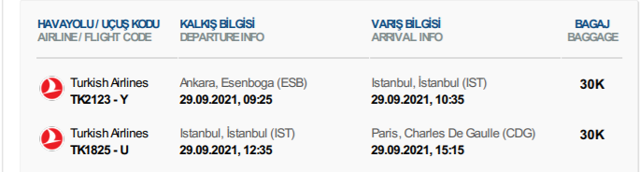
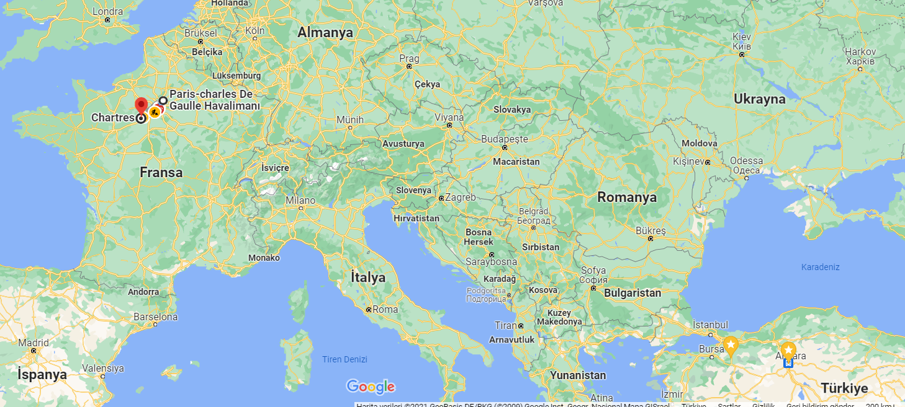
Havaalanında buluşma noktası belirlenmiştir.

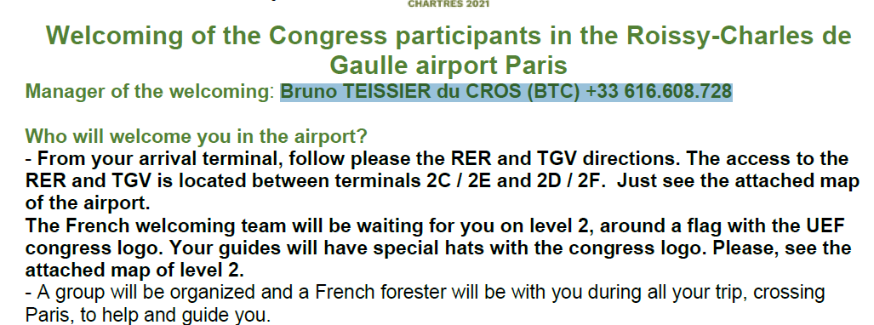

Paris’ten Chartres’ e geçiş trenle sağlanacaktır. Bunun için gerekli ayarlamalar yapılmıştır.
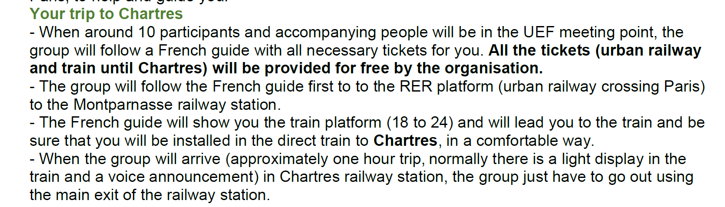
Heyet Chartres’ te tren istasyonunda karşılanacak ve kongrenin düzenleneceği “Le Grand Monarque” oteline yönlendirilecektir. İstasyon ile otel arası yaya olarak 5 dakika mesafede bulunmaktadır.
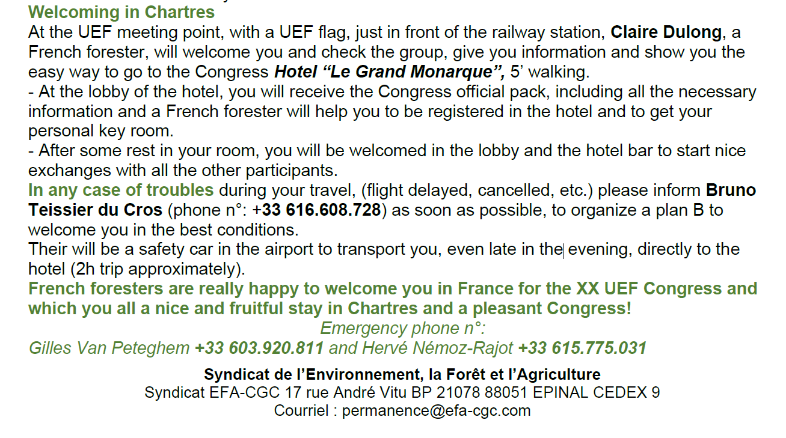

Le Grand Monarque Hotelin web adresi: https://www.bw-grand-monarque.com/fr/
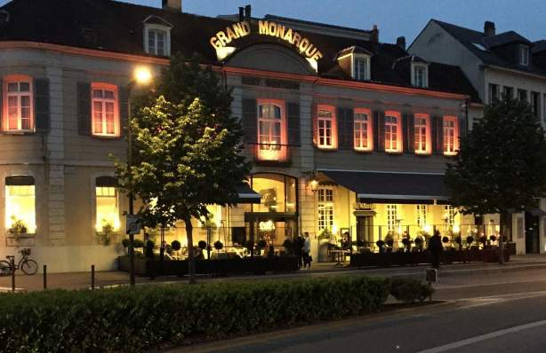

Birinci Gün- Seminer-30 Eylül 2021 Perşembe
UEF’ nin resmi genel kurulu öncesinde, 30 Eylül 2021 Perşembe günü “Which multifunctional forest management in the context of climate change? İklim değişikliği kapsamında hangi çok işlevli orman yönetimi” temalı uluslararası bir seminer düzenlenecektir.
Seminerin mekanı Chartres Belediye binasıdır. https://www.chartres-metropole.fr/
Chartres, Fransa'nın kuzeybatısındaki Centre-Val de Loire bölgesinde ve Eure-et-Loir ili hudutlarında yer alan bir şehirdir. Bu şehir başkent Paris'in 96 km güneybatısında yer alıp Eure Nehrinin sol yakasında kurulmuştur. Nüfusu yaklaşık 40 000 civarındadır.
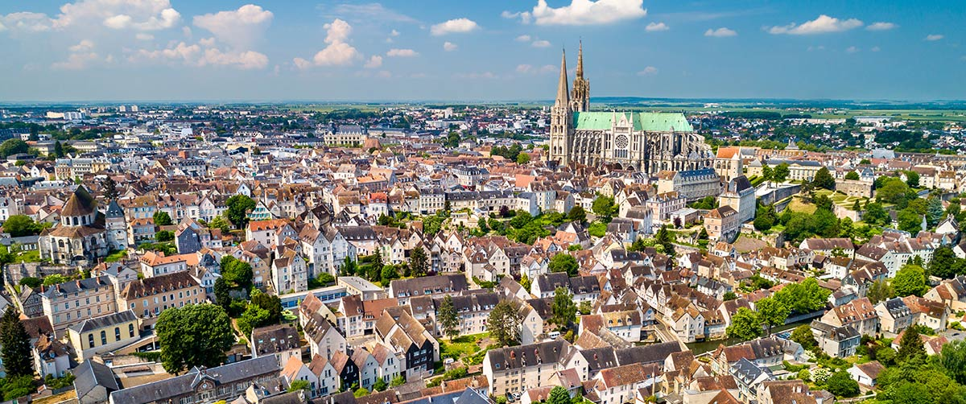
Bu seminer UEF, Chartres Belediyesi (Chartres Métropole), Chartres Belediyesinin içinde bulunduğu “Eure-et-Loir” ili özel idaresi (Conseil Départemental d’Eure et Loir) ve bir sigorta şirketi olan COVEA başta olmak üzere bir paydaşın ortaklığında düzenlenmektedir.

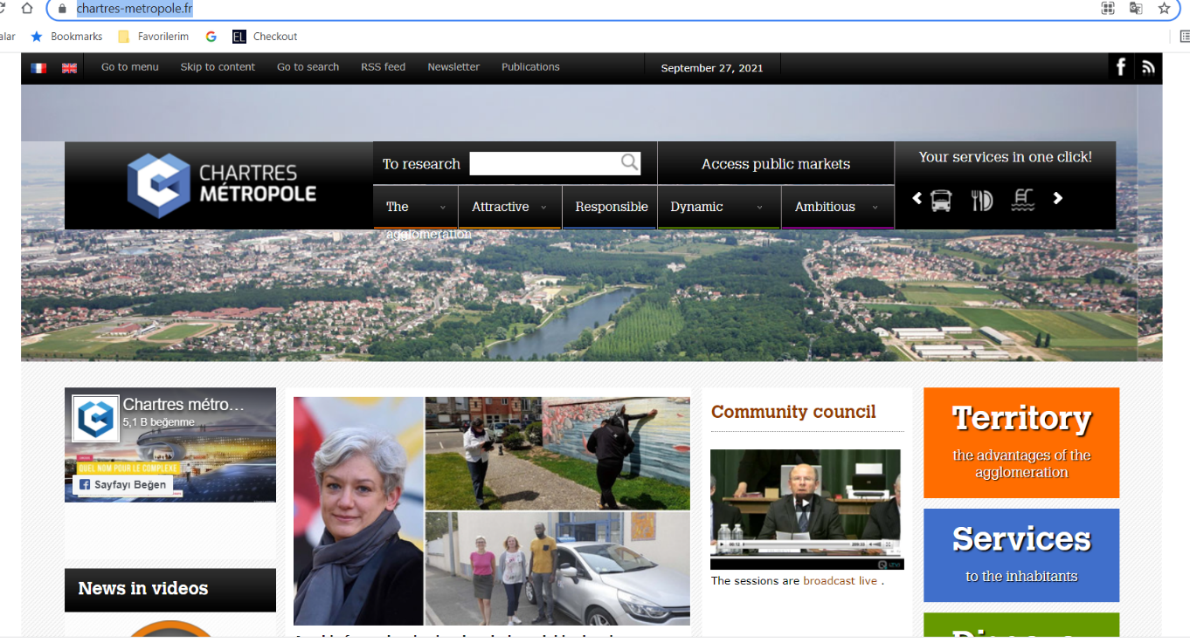

Seminer açılış konuşmaları dışında temel olarak dört anahtar konuşmacıya ayrılmış durumdadır.

İlk oturumda Prof. Dr. Christine FARCY “vatandaşlar-insanlar ve ormanlar” arasındaki ilişkileri değerlendirecektir.

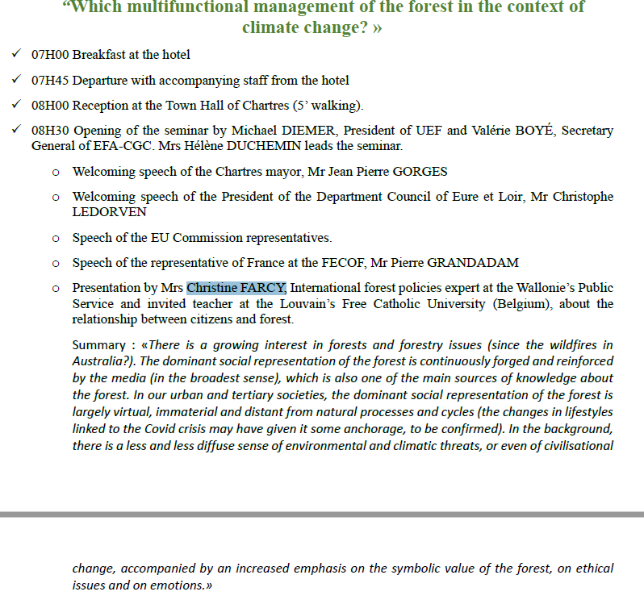

İkinci oturumda Fransız araştırmacı Mr Alexis DUCOUSSO https://www.inrae.fr/en “ağaç türlerinin iklim değişikliğine adaptasyonu” konusuna değinecektir.
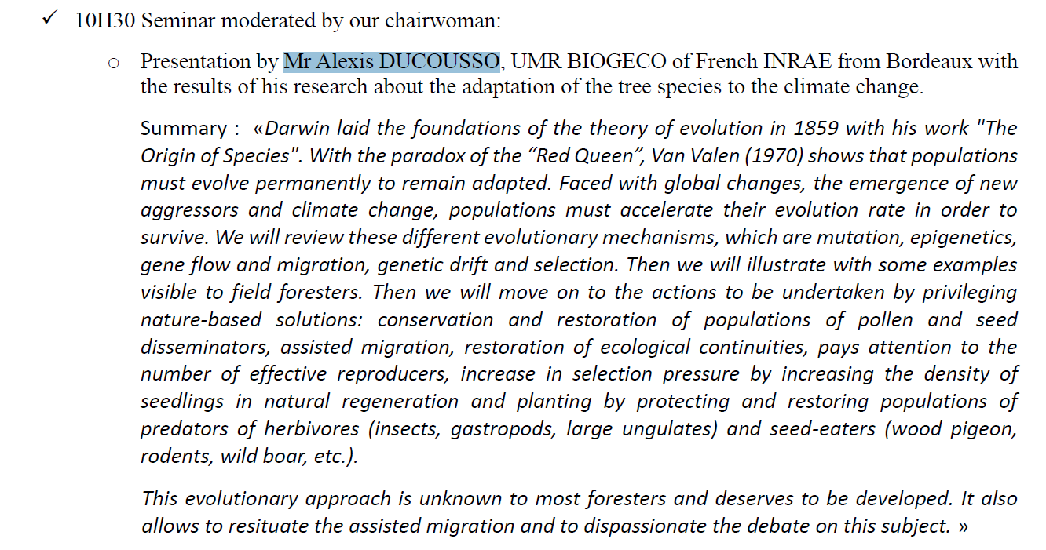
Alexis Ducousso’ nun konuşmasından sonra katılımcıların kısa kısa değerlendirme yapması beklenmekte olup, burada kısa bir söz alınabileceği değerlendirilmektedir.
Ancak konuşmanın seyrine göre söz almak daha uygun düşecektir.
Üçüncü davetli konuşmacı Mr Xavier ROQUES “biyomas kazanları” hakkında sunum yapacaktır.
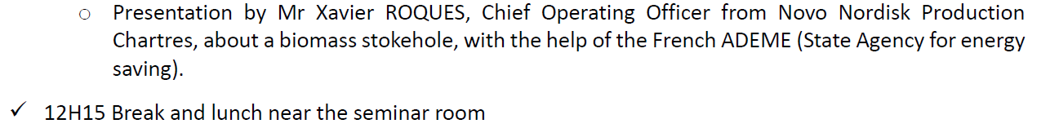
Öğleden sonraki davetli konuşmacı Mrs Myriam LEGAY “Fransa’daki ormancılık eğitimi” konusunu işleyecektir.
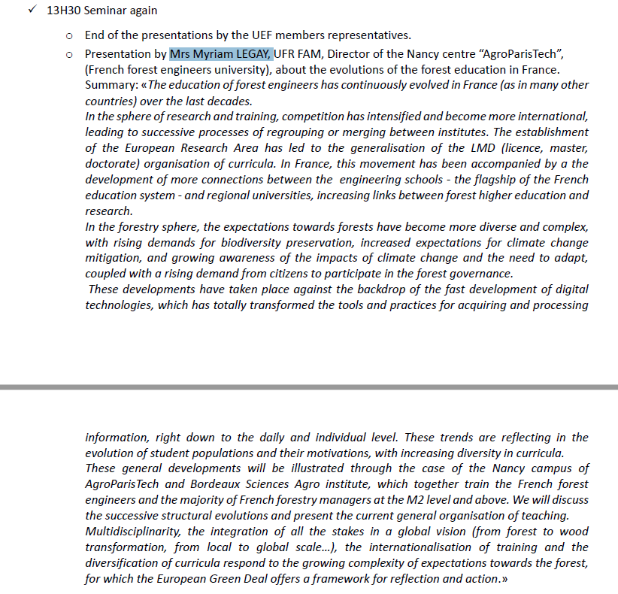
Öğleden sonraki davetli konuşmacılardan Mrs Myriam LEGAY “ormanların fonksiyonlarına” dair görüşlerini paylaşacaktır.
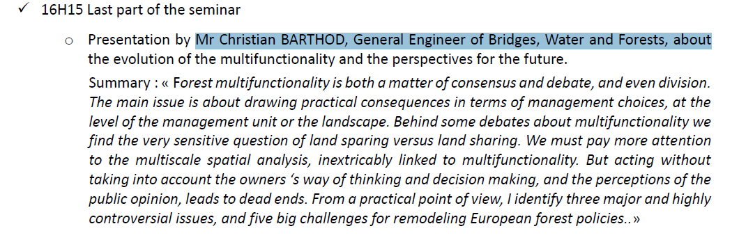

Son davetli konuşmacı Mr Anders MARELL “orman ve av ilişkisine dair” görüşlerini paylaşacaktır.
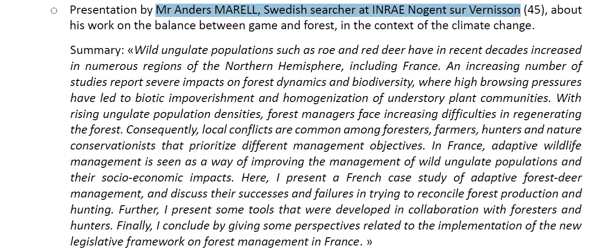
Davetli konuşmacılardan sonra Biyoçeşitlilik Müsteşarı Mrs Bérangère ABBA’ nın değerlendirme konuşması ile seminerin tamamlanması beklenmektedir.
Kapanışın devamında yürüyerek otele geçilecek, ardından akşam yemeği yenilecek, devamında Katedral çevresindeki ses ve ışık gösterisi izlenecektir.
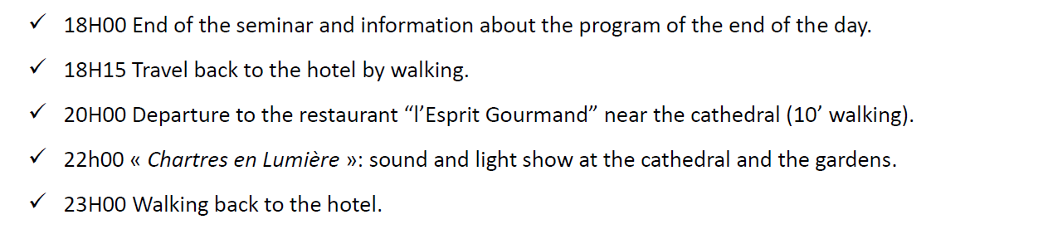

Saat | Konu | Kişi
07:00 | Otelde Kahvaltı
07:45 | Otelden hareket
08:00 | Chartres Belediyesinde Resepsiyon
08:30 | Seminerin Açılışı | - Michael DIEMER, UEF Başkanı  - Valérie BOYÉ, Çevre, Ormancılık ve Tarım Sendikası (EFA-CGC) Genel Sekreteri- https://www.efa-cgc.net/  - Mrs Hélène DUCHEMIN
 | Açılış Konuşmaları | - Mr Jean Pierre GORGES- Chartres Belediye Başkanı  - Mr Christophe Le Dorven- İl Temsilcisi  - Avrupa Komisyonu Temsilcisi  - Mr Pierre GRANDADAM- FECOF/Orman Sahibi Topluluklar Federasyonu Başkanı- http://www.fecof.eu/fecof/en/  - Prof. Christine FARCY- İnsan ve orman ilişkisi
10:00 | Kahve arası
10:30 | Seminer | - Mr Alexis DUCOUSSO- Ağaç türlerinin iklim değişikliğine adaptasyonu  - Mr Xavier ROQUES- Biomass Enerjisi
12:15-13:30 | Öğle Yemeği
13:30 | Seminer | - Mrs Myriam LEGAY, UFR FAM- Fransa’da Ormancılık Eğitimi
15:45 | Ara
16:15 | Seminer | - Mr Christian BARTHOD- Orman ve su  - Mr Anders MARELL- Avcılık ve ormanlar
17:30 | Seminerin Kapanışı ve Değerlendirilmesi | - Mrs Bérangère ABBA, BakanlıkDevlet Sekreteri (Müsteşar)
18:00 | Kapanış
18:15 | Yürüyerek Otele Geliş
20:00 | Akşam Yemeği için otelden ayrılış-yaya
20:15-22:00 | L'Esprit Gourmand- Akşam Yemeği
22:00 | Katedralde Işık ve Ses Gösterisi | https://www.chartresenlumieres.com/en/
23:00 | Yürüyerek Otele Dönüş

İkinci Gün- UEF Kongresi- 1 Ekim 2021 Cuma

1 Ekim 2021 Cuma günü tüm gün boyunca seçimli UEF 20. Kongresi/Genel Kurulu yapılacaktır. Kongre mekanı konaklama yapılan oteldir.
Bu kongrede mevcut Başkan Michael Diemer ve Fransa’ yı temsilen başkan yardımcısı olarak görev alan Hervé Némoz-Rajot tekrar aday olmayacaktır.
UEF’ nin 2025 yılında yapılacak 21. Kongresine ev sahipliği yapılmasının teklif edilebileceği takdirlerine maruzdur.
Diğer taraftan üç başkan yardımcılığından birine aday olunabilir. Ancak OMO’yu temsilen başkanlık divanında yer alacak kişinin UEF çalışmalarına aktif şekilde katılması gerekmektedir. UEF Avrupa seviyesinde saygın bir STK görünümündedir.
Oy hakkı üyelik aidatı ile doğrudan ilişkili olup OMO 300 kişilik bir aidat ödemekte, dolayısı ile bir kişilik oy hakkı bulunmaktadır. Yıllık aidat kişi başı 1 Euro civarındadır.

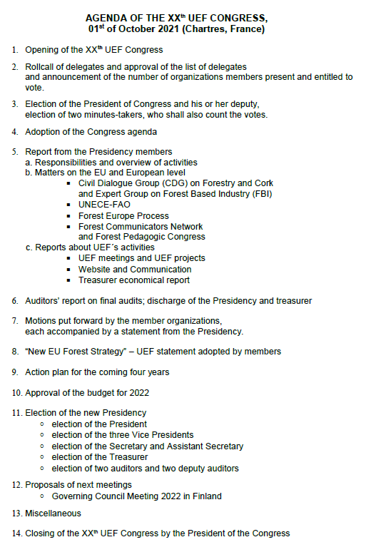

Tablo 1. UEF Kongre Gündemi
- Açılış
- Katılımcıların ve Oy Haklarının Tespiti
- Kongre Başkanı, Yardımcıları ve Raportörlerin Seçimi
- Kongre Gündeminin Kabulü
- Başkanlık Üyelerinin (Yönetim Kurulu) Raporları
  - Görevler ve Faaliyetler
  - Avrupa İle İlgili Konular
    - Civil Dialogue Group (CDG) on Forestry and Cork and Expert Group on Forest Based Industry (FBI)
    - UNECE-FAO
    - Forest Europe Process
    - Forest Communicators Network and Forest Pedagogic Congress
  - UEF İle İlgili Faaliyetler
    - Toplantılar ve Projeler
    - Web Sayfası ve İletişim
    - Mali Rapor
- Denetçi Raporu
- Üye görüşleri, başkanlık önergeleri
- “Yeni Avrupa Orman Stratejisi”- UEF Pozisyon Belgesinin Onaylanması
- Gelecek Dört Yılın Eylem Planı
- 2022 Bütçesinin Onaylanması
- Yeni Başkanlık Seçimi
  - Yeni başkanın seçimi
  - Üç başkan yardımcısının seçimi
  - Sekreter ve Sekreter Yardımcısının seçimi
  - Saymanın seçimi
  - İki denetçi ve iki denetçi yardımcısının seçimi
- Gelecek yıllardaki toplantılar için öneriler- Finlandiya 2022 Yürütme Kurulu Toplantısı
- Muhtelif İşler
- Kongrenin Kapanışı

Üçüncü Gün- Arazi Gezisi-2 Ekim 2021 Cumartesi

2 Ekim 2021 Cumartesi günü Senonches Kasabası yakınlarında bulunan Perche Bölgesel Tabiat Parkına (Parc naturel régional du Perche) arazi gezisi organize edilecektir. http://www.parc-naturel-perche.fr/

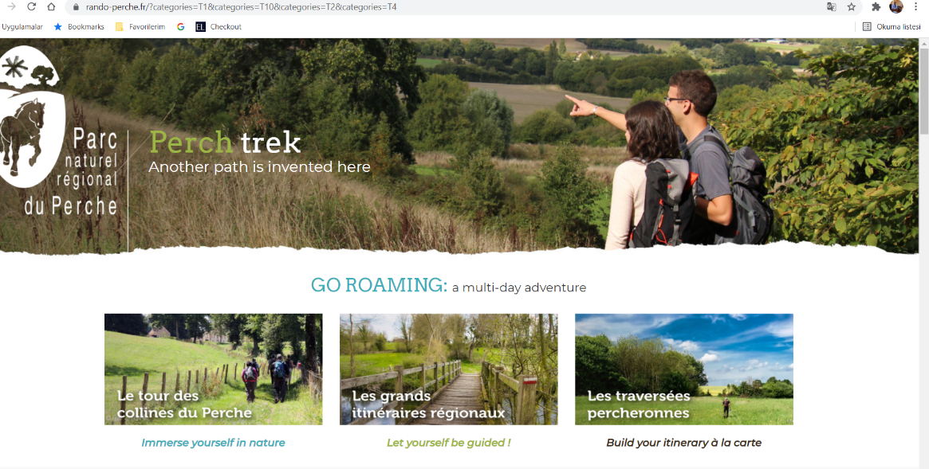
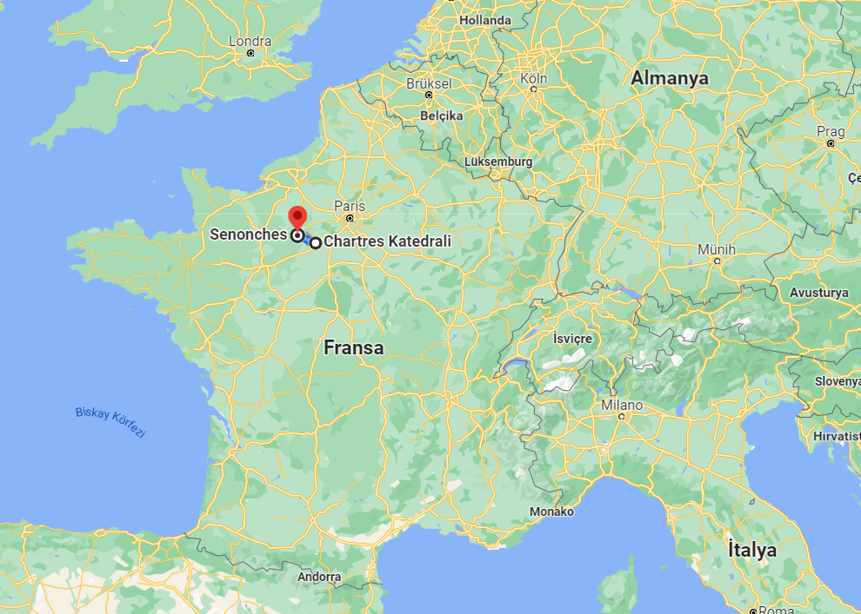
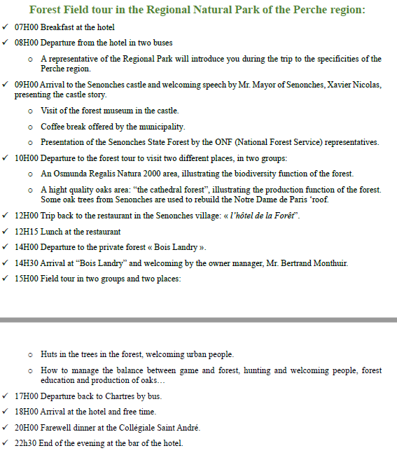
Resim 1 Senonches Belediye Binası
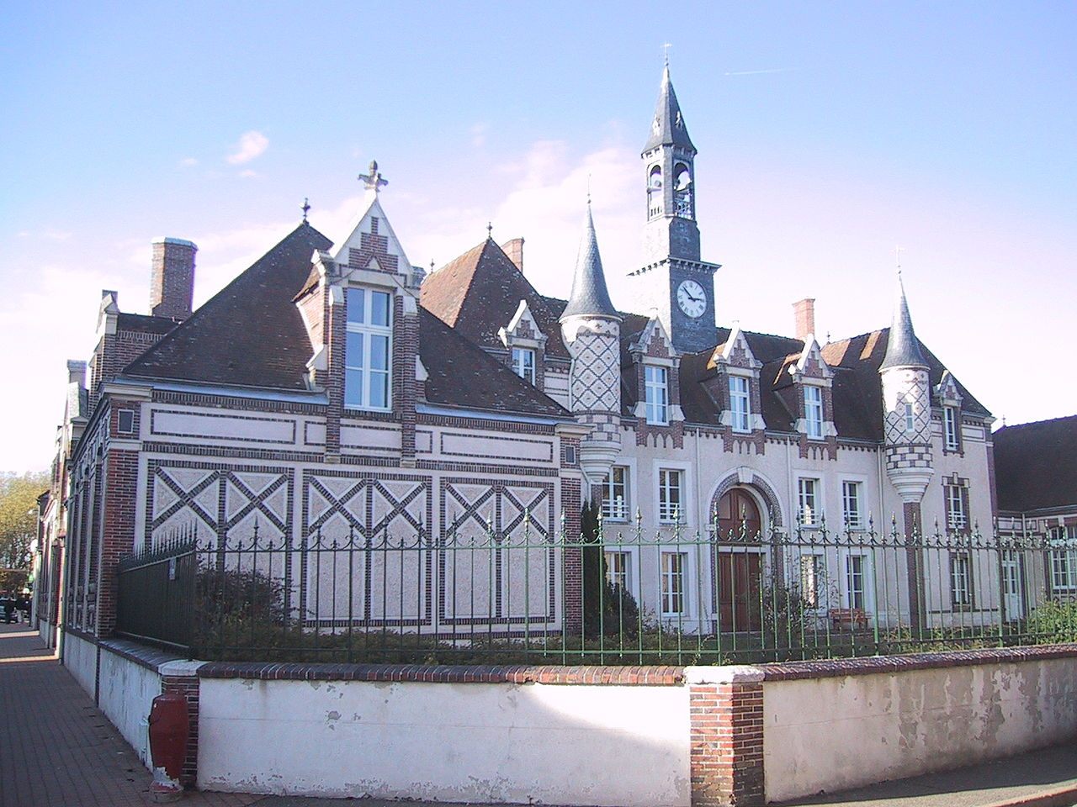

Tablo 2. Arazi Gezisi Programı-2 Ekim 2021 Cumartesi
07:00 Otelde Kahvaltı
08:00 İki otobüsle otelden hareket
09:00 Senonches Kalesine varış, Belediye Başkanı tarafından karşılama- https://en.wikipedia.org/wiki/Senonches
Kale içindeki orman müzesinin gezilmesi
Kahve
Fransız Orman Genel Müdürlüğü tarafından bilgilendirme
10:00 İki grup halinde ormanda inceleme
Osmunda regalis (Kral eğrelti) Natura 2000 sahasında inceleme
Meşe ormanlarında inceleme
12:00 Yürüyerek restorana ulaşım
12:15:14:00 Öğle Yemeği
14:00 Bois Landry İsimli Özel Ormana hareket https://www.boislandry.com/
14:30 Ormanın sahibi tarafından bilgilendirme
15:00 İki grup halinde arazi incelemesi
Ormandaki kulübeler, şehirlerden gelen insanların konaklaması
Av ve orman, avcılık ve konukseverlik, orman eğitimi ve meşe üretimi arasındaki denge nasıl yönetilir…
17:00 Otobüslerler Chartrese dönüş
18:00 Otele varış/Serbest zaman
20:00 Collégiale Saint André’de veda yemeği
22:30 Otelde günün kapanışı

Resim 2. Chartres'te hava durumu
Resim 3. Senonches hava durumu
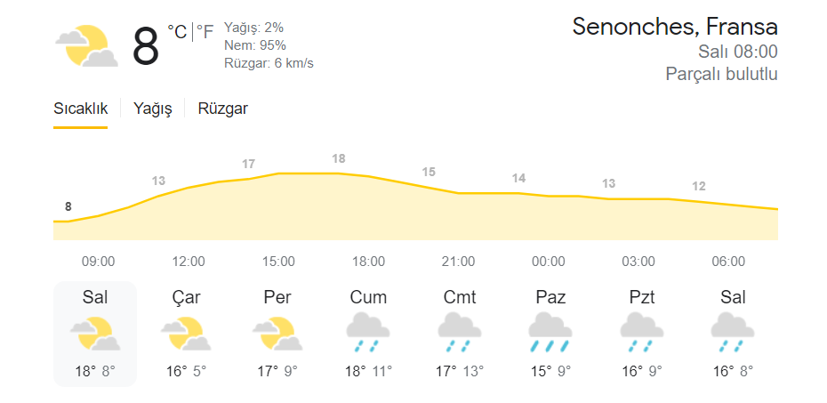

Fransa’dan Dönüş-3 Ekim 2021 Pazar
Dönüşte Chartres-Paris CDG ulaşımı organizasyon komitesi tarafından ayarlanacaktır. Paris-İstanbul-Ankara uçuşları ise aşağıdaki gibidir.
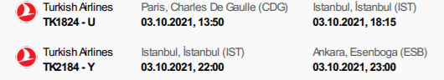

İlave Notlar
Gerek seminerde, gerekse Kongre’de üyeler için resmi bir konuşma öngörülmemiştir.
Ancak uygun yerlerde programın akşına göre söz alınarak kısa değerlendirmeler yapılacaktır.

